**Yhteenveto Kaikukortin digitalisointi taustakyselyistä ja työpajoista 2019**

# **Taustakysely**

Kaikukortin digitalisointisuunnitelmia varten Kaikukortti -verkostolle tehtiin maaliskuussa 2019 sähköisellä lomakkeella kysely, jossa kartoitettiin sote- ja kulttuuritoimijoiden tietoteknistä toimintaympäristöä ja kerättiin vaatimuksia tulevalle järjestelmälle. Kysely lähetettiin Kaikukorttialueiden yhteyshenkilöille, jotka lähettivät kyselylinkin edelleen omien alueittensa sote- ja kulttuuritoimijoille. Kyselyihin vastasi 41 sote- ja 14-kulttuuritoimijaa. Kyselyn tulokset ovat siis suuntaa-antavia ja niitä ei voi yleistää, koska kyselyn vastausprosentti oli noin 27%.

## **Taustakyselyn tuloksia**

### **Sote-toimijoiden tietotekninen ympäristö**

Kaikukorttialueiden toimijoilta kysyttiin, mitä tietoteknisiä laitteita heillä on toimipisteessään käytettävissään. Näillä kysymyksillä pyrittiin selvittämään reunaehtoja tulevan Kaikukortti-järjestelmän toteuttamiselle. Kysymysten vastaukset on kuvattu pylväsdiagrammeina kuvissa 1 ja 2 ja avattu sanallisesti kuvien jälkeen.

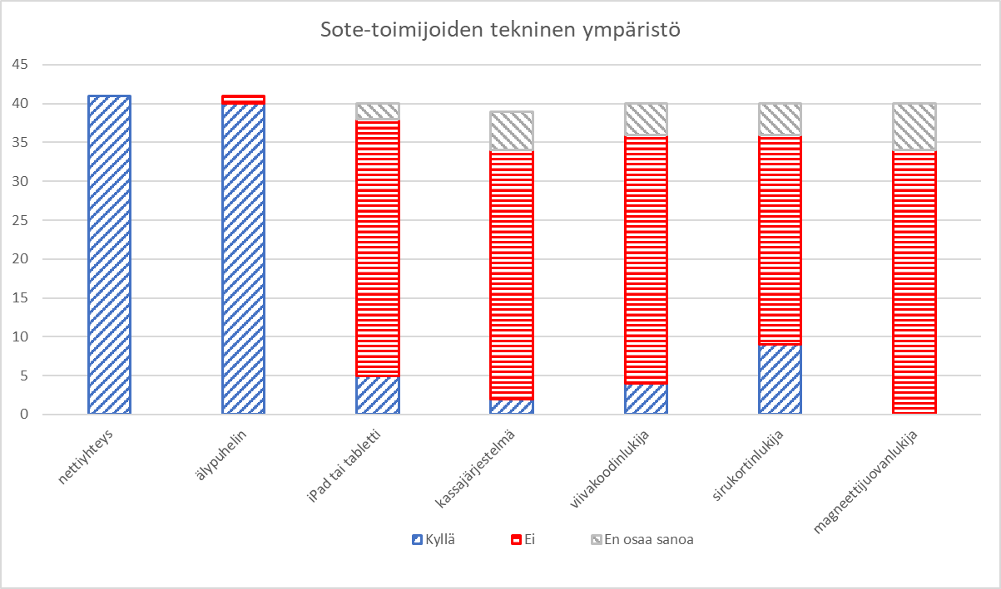

Kuva 1. Sote-toimijoiden tietotekninen ympäristö

Kaikilla vastanneilla sote-toimijoilla on käytössään nettiyhteys (41) ja yhtä lukuun ottamatta älypuhelin (40), kun taas iPad tai muu tabletti on vain viiden toimijan käytettävissä. Sote-toimijoista kahdella on käytössään kassajärjestelmä, neljällä viivakoodin, yhdeksällä sirukortinlukijat. Magneettijuovanlukijoita ei ole lainkaan käytössä.

### **Kulttuuritoimijoiden tietotekninen ympäristö**

Kulttuuritoimijoilta kysyttiin samat kysymykset kuin sote-toimijoilta liittyen heidän tietotekniseen ympäristöönsä, mutta ”kyllä”, ”ei” ja ”en osaa sanoa” vastausvaihtoehtojen lisäksi kulttuuritoimijoilla oli vastausvaihtoehtona myös ”mahdollisesti saatavissa”.

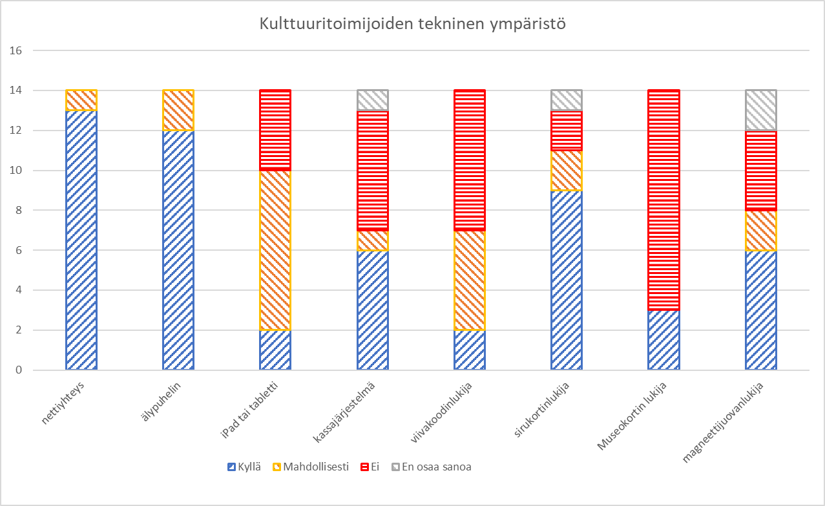

Kuva 2. Kulttuuritoimijoiden tietotekninen ympäristö

Nettiyhteys ja älypuhelin on käytössä tai mahdollisesti saatavissa kaikilla vastaajilla. iPad tai tabletti on käytössä kahdella kulttuuritoimijalla ja mahdollisesti saatavissa kahdeksalla. Kuudella vastaajista on käytössään kassapäätejärjestelmä ja magneettijuovan lukija. Kassapäätejärjestelmät olivat eri toimittajien valmistamia, hajonta oli suuri. Sirukortinlukija on käytössä yhdeksällä kulttuuritoimijalla ja Museo-korttijärjestelmä kolmella. Viivakoodinlukija on käytössä kahdella ja mahdollisesti saatavissa viidellä toimijalla.

### **Sote- ja kulttuuritoimijoiden kyselytyökalut**

Sote- ja kulttuuritoimijoilta kysyttiin myös, onko heillä kokemusta seuraavista raportointi/kyselytyökaluista: Webropol, ZEF, Questback, SurveyPal, SurveyMonkey, Google Forms ja Kyselynetti. Kyselynetti oli ainoa, josta ei ollut kokemusta kenelläkään. Tutuin kyselykalu oli Webpropol, joka Sote-toimijoilla oli itsensä tai organisaationsa käytössä 21:llä ja kulttuuritoimijoista yhdeksällä. Toiseksi tutuin Sote-toimijoille oli ZEF (9 Sote-toimijaa) ja kulttuuritoimijoille Google Forms (3 kulttuuritoimijaa). Loppujen kyselytyökalujen käyttökokemus jäi erittäin pieneksi (1-3 toimijaa).

# **Digityöpajat**

Kaikukortin digitalisointityöpajoja järjestettiin kolme: Helsingissä 24.4.2019, Oulussa 10.5.2019 ja Savonlinnassa 23.5.2019. Helsingin työpajaan osallistui seitsemän, Oulun työpajaan kymmenen ja Savonlinnan viisi Kaikukorttitoimijaa. Digityöpajoissa jatkettiin yksilö- ja ryhmätöinä taustakyselyssä aloitettujen kysymysten ja aiheiden käsittelyä. Seuraavassa kappaleessa on koottu taustakyselyissä ja digityöpajoissa esiin tulleita ajatuksia ja ehdotuksia.

## **Toimijoilta tulleita palautteita ja kehitysehdotuksia**

Seuraavassa on yhteenveto palautteista, joita toimijat antoivat taustakyselyn yhteydessä sekä Helsingissä, Oulussa ja Savonlinnassa järjestetyissä Kaikukortti-digityöpajoissa.

Vapaamuotoiset palautteet ja kehitysehdotukset voidaan luokitella kolmeen luokkaan: 1) tiedon syöttötapahtumaan sekä 2) tiedon sisältöön ja raportteihin että 3) prosessiin ja toimintoihin liittyvät palautteet.

1. Tiedon syöttö (Kaikukortin rekisteröinti ja käytön kirjaaminen)
2. Kaikukortin rekisteröinti

* Pahvinen Kaikukortti ja paperilomake ovat tukeneet Kaikukortin jakamisen ja vastaanottamisen matalaa kynnystä. Joissain tilanteissa asiakas voisi itse kirjoittaa tietonsa esimerkiksi tablettia käyttäen Kaikukortti-järjestelmään. Useimmiten sote-toimija siirtää tiedot asiakkaan täyttämästä paperilomakkeesta sähköiselle lomakkeelle tai Exceliin.
* Sote-toimija joutuu nyt kirjoittamaan esimerkiksi puhelinnumeronsa, tittelin ja sähköpostiosoitteen jokaisen Kaikukortin rekisteröinnin yhteydessä. Järjestelmän pitäisi kyetä käyttämän oletusarvoja, jolloin muuttumattomia tai vakiotietoja ei tarvitse tallentaa joka kerta uudestaan ja uudestaan.
* Kaikukortin rekisteröinti saisi mennä suoraan lopulliseen tietokantaan, ettei asioita tarvitse kopioida uudestaan.
* Mitä vähemmän klikkauksia, sen parempi

1. Kaikukortin käytön kirjaaminen

* Useampi kulttuuritoimija kertoi, että kassajärjestelmään integroitu kirjausmahdollisuus (Kaikukortti olisi oma lipputyyppinsä) olisi kätevä. Kulttuuritoimijoilla on käytössään kuitenkin eri kassajärjestelmiä.
* Samoin sirukortin tai viivakoodin käytöllä voisi helpottaa kirjaamista.
* Kirjausohjelman tulee olla selainpohjainen. Ei työasemalle asennettava ohjelma, joka tarvitsee it-tuen.
* Voisiko käytön kirjaamissivusto olla Kulttuuria kaikille -palvelun sivustolla, johon käyttäjille annettaisiin linkki.
* Käytön kirjaamiseen tarkoitettuun ohjelmaan tai sivustoon pitäisi päästä kirjautumatta. Käyttäjätunnukset/salasanat koetaan hankalina.
* Mobiilipohjainen kortti, johon olisi yhdistetty maksukortti. Lipunmyyjissä voi olla vapaaehtoisia ikäihmisiä, joilla ei ole älypuhelin/tietokone taitoja.
* Kulttuuritoimija joutuu kirjaamaan kulttuuritapahtuman ajankohdan ja nimen joka kerta, kun Kaikukortin käyttö kirjataan. Järjestelmän pitäisi kyetä käyttämän oletusarvoja, jolloin muuttumattomia tai vakiotietoja ei tarvitse tallentaa joka kerta uudestaan ja uudestaan tai ne kirjataan kerran esim. ennen esitystä tai näyttelyä.
* ”tilastotietojen lähettäminen ja varsinkin niiden muokkaaminen toisenlaiseen muotoon on ylimääräistä työtä. Eikö ne voisi olla jo alun perin syötetty sellaiseen muotoon, ettei niitä tarvitse enää muokata”

1. Tiedon sisältö ja raportointi

* Asiakkaiden demografiset tiedot ovat tärkeitä
* Tarvitaan kulttuuritapahtuma / kurssikohtaisia tilastoja, joissa käyttäjien määrät sekä ikä- ja sukupuolijakaumat ovat näkyvissä. Tietoja tarvitaan kustannuslaskelmissa, toimintakertomuksissa ja markkinoiden kohdentamisessa
* ”Meitä voisi kiinnostaa, missä meillä käyvät ihmiset asuvat, jotta voisimme kohdentaa viestintäämme paremmin. Muutkin demografiset tiedot, jotka helpottaisivat viestintää, saattaisivat kiinnostaa.”
* Kulttuuritoimijoille tieto vakikävijöiden versus satunnaisten kävijöiden määristä
* Mahdollisimman laajaa tietoa käyttäjistä helposti saatavaksi
* ”Haluaisimme selkeän raportin konserttikohtaisista kävijöistä, joissa mukana Kaikukortin numero”
* ”Mielenkiintoista olisi tietysti myös kuulla, että onko kortin käyttäjä kokenut hyvinvointinsa lisääntyneet”

1. Prosessi ja toiminnot

* ”Kortin hakua tulisi muokata siten, että sen voisi saada uusittua melko helposti.”
* ”Väärinkäytön mahdollisuuden vähentäminen on tärkeää”
* Kurssivarauksia tekee useampi ihminen ja vain yksi täyttää Excel -tiedostoa. Ongelmana on tiedon kulku tiedoston tekijälle ja ketä nollaa kaikukorttilaisen laskutiedot niin, ettei kurssilaiselle lähde laskua (tehdään manuaalisesti).
* Olisi todella kätevää, jos tilastointitiedot menisivät suoraan/automaattisesti niiden henkilöiden käyttöön, jotka niitä tarvitsevat.
* Kortin luovuttamisen ja rekisteröinnin jälkeen ainoa palaute kortin käytöstä tulee asiakkailta suullisesti asiakkailta suoraan kysyen. Joillakin asiakkailla kortin käyttö on vähäistä ja toisilla todella runsasta.
* ”Anonyymi lomake asiakkaalle palautteen antamiseen”

## **Muita kommentteja toimijoilta ”Sana on vapaa”:**

* ”Edelleenkin on jatkuvasti tapauksia, ettei ryhmistä osalla tai jopa kenelläkään ole korttia mukana. Näitä sitten joudutaan katsomaan läpi sormien, mutta se on vaan aina ikävä tilanne. ”
* ”Toivoisin, että kaikukortin jakajat olisivat saaneet tehtävään koulutuksen Kulttuuria kaikille -toimijoilta. Meillä Kaikukortin jakajat ovat saaneet vain lyhyehkön koulutuksen palvelupäälliköltä, jolla ei ollut laajaa tietämystä asioista. ”
* ”Toivoisin, että Kaikukortti-toiminnassa olisi enemmän myös liikunnallisten palvelujen tarjoajia. Liikkumattomuus on merkittävä kroonisten sairauksien aiheuttaja ja ennen kaikkea se lisää myös henkistä hyvinvointia, joten toivoisin, että kulttuuri miellettäisiin muunakin kuin teatterina, museoina ja musiikkina.”
* ”Kaikukortti on todella hyvä mahdollisuus asiakkaille päästä kulttuuritapahtumien pariin ja saada kipinää arkeen. ”
* ”Hyvä keksintö, toimiva sellaisenaan, ei ole ollut käyttöön liittyvää hankaluutta.”
* ”Itse huomaan työssäni, että asiakkaalle on suuri ponnistus itsellä tiedon luokse pääseminen. Jos on jo kortti, mutta kun sitä pitäisi vielä rohkeasti käyttää.”
* ”Asiakkaiden keskuudessa vastaanotto on ollut hyvin myönteinen. ”
* ”Mukava, että asiakkaat pääsevät teattereihin, konsertteihin museoihin. Antaneet hyvää palautetta kortista”
* ”Varmaan asiakkaitten käytön kannalta liikuntapaikkojen lisäys Kaikukorttiin olisi hyödyllinen ja kysytty lisä. Aikuisten miesten tilanteessa, varsinkin liikunta ja sen lisääminen Kaikukorttiin olisi suotavaa. Lisäksi elokuvat, teatterinäytöksiä lisää.”